Дата проведения: 28.04.2020г.
Тема: Налоги. Налоговая система в РФ. Пропорциональная, прогрессивная, регрессивная налоговые системы.
Виды налогов для физических лиц.
Теоретический материал по данной теме:
Налог — обязательный, индивидуально безвозмездный платёж, принудительно взимаемый органами государственной власти различных уровней с организаций и физических лиц в целях финансового обеспечения деятельности государства и (или) муниципальных образований.
Налоги следует отличать от сборов (пошлин), взимание которых носит не безвозмездный характер, а является условием совершения в отношении их плательщиков определённых действий.
Взимание налогов регулируется налоговым законодательством.
Совокупность установленных налогов, а также принципов, форм и методов их установления, изменения, отмены, взимания и контроля образуют налоговую систему государства.
В РФ различаются налоги трех видов: федеральные, региональные и местные.
Перечень налогов каждого из видов установлен Налоговым кодексом РФ.
Органы государственной власти не вправе вводить дополнительные налоги обязательные отчисления, не предусмотренные законодательством РФ, равно как и повышать ставки установленных налогов и налоговых платежей.

Элементы налога
Прежде чем взимать тот или иной налог, государство в лице законодательных или представительных органов власти в законодательных актах должно определить элементы налога.
Элементы налога – это принципы построения и организации налогов.
К элементам налога относятся:
- налогоплательщик;
- объект налогообложения;
- налоговая база;
- единица обложения;
- налоговые льготы;
- налоговая ставка;
- порядок исчисления;
- налоговый оклад;
- источник налога;
- налоговый период;
- порядок уплаты;
- срок уплаты налога.

Виды налогов
Все налоги подразделяются на несколько видов:

Прямые и косвенные налоги
Налоги делятся на прямые, то есть те налоги, которые взимаются с экономических агентов за доходы от факторов производства и косвенные, то есть налоги на товары и услуги, состоящие в самой цене на предметы потребления.
Прямыми налогами можно назвать такие, как налог на доходы физических лиц, налог на прибыль и подобные налоги.
К косвенным налогам относятся налог на добавленную стоимость, акцизы и другие налоги.

Аккордные и подоходные налоги
Также принято различать аккордные и подоходные налоги.
Аккордные налоги государство устанавливает вне зависимости от уровня дохода экономического агента.
Под подоходными налогами же подразумевают налоги, составляющие какой-то определённый процент от дохода.
Данную зависимость показывает либо предельная ставка налога, которая объясняет, насколько увеличивается налог при увеличении дохода на одну денежную единицу, либо средняя ставка налога: просто отношение суммы взимаемого налога к величине дохода.

Прогрессивные, регрессивные или пропорциональные налоги
Подоходные налоги сами делятся на три типа:
- Прогрессивные налоги — налоги, у которых средняя налоговая ставка повышается с увеличением уровня дохода. Таким образом, если доход агента увеличивается, то растёт и налоговая ставка. Если же, наоборот, падает величина дохода, то ставка так же падает;
- Регрессивные налоги — налоги, чья средняя ставка налога снижается при увеличении уровня дохода. Это означает, что при увеличении доходов экономического агента, ставка падает, и, наоборот, растёт, если доход уменьшается;
- Пропорциональные налоги — налоги, ставка которых не зависит от величины облагаемого дохода.

Основные функции налогов
Налоги выполняют одновременно четыре основные функции: фискальную, распределительную, регулирующую и контролирующую.
- Фискальная функция налогообложения — основная функция налогообложения. Исторически наиболее древняя и одновременно основная: налоги являются преимущественной составляющей доходов государственного бюджета. Реализация функции осуществляется за счёт налогового контроля и налоговых санкций, которые обеспечивают максимальную собираемость установленных налогов и создают препятствия к уклонению от уплаты налогов. Проще говоря, это сбор налогов в пользу государства. Благодаря данной функции реализуется главное предназначение налогов: формирование и мобилизация финансовых ресурсов государства. Все остальные функции налогообложения — производные от фискальной функции.
- Распределительная (социальная) функция налогообложения — состоит в перераспределении общественных доходов (происходит передача средств в пользу более слабых и незащищённых категорий граждан за счёт возложения налогового бремени на более сильные категории населения).
- Регулирующая функция налогообложения — направлена на решение посредством налоговых механизмов тех или иных задач экономической политики государства. В рамках регулирующей функции налогообложения выделяют три подфункции: стимулирующую, дестимулирующую и воспроизводственную.
  - Стимулирующая подфункция налогообложения — направлена на поддержку развития тех или иных экономических процессов. Она реализуется через систему льгот и освобождений. Нынешняя система налогообложения предоставляет широкий набор налоговых льгот малым предприятиям, предприятиям инвалидов, сельскохозяйственным производителям, организациям, осуществляющим капитальные вложения в производство и благотворительную деятельность, и т. д.
  - Дестимулирующая подфункция налогообложения — направлена на установление через налоговое бремя препятствий для развития каких-либо экономических процессов.
  - Воспроизводственная подфункция предназначена для аккумуляции средств на восстановление используемых ресурсов. Эту подфункцию выполняют отчисления на воспроизводство минерально-сырьевой базы, плата за воду и т. д.
- Контрольная функция налогообложения — позволяет государству отслеживать своевременность и полноту поступлений в бюджет денежных средств и сопоставлять их величину финансовых ресурсов.

Налоговая нагрузка
Уровень налогов страны часто измеряется как общая доля налогов в валовом внутреннем продукте (ВВП).
Под фактической налоговой нагрузкой на экономику понимают долю реально выплаченных обязательных платежей в пользу государства в ВВП страны.
Разница между номинальной и фактической нагрузкой характеризует степень уклонения от налогов. Чем выше номинальная нагрузка — тем выше уклонение.
Под налоговой нагрузкой на предприятие следует понимать отношение суммы налогов и отчислений, реальным плательщиком которых является предприятие, к сумме прибыли предприятия.
Реальным плательщиком налога является тот субъект, который является:
- владельцем объекта налогообложения, когда обязанность уплатить налог возникает при самом факте существования или возникновения объекта налогообложения;
- пользователем объекта налогообложения, когда обязанность уплатить налог возникает только при нахождении объекта в определённых условиях пользования.
Показатель «налоговая нагрузка» в России используется для анализа уровня налогов, уплачиваемых хозяйственным субъектом с целью контроля уровня выплат и выявления субъектов, потенциально уклоняющихся от налогообложения.
«Налоговая нагрузка» рассчитывается как соотношение суммы уплаченных налогов по данным отчётности налоговых органов и оборота (выручки) организаций по данным Федеральной службы государственной статистики (Росстата).
Предельное значение показателя устанавливается ежегодно по отраслям народного хозяйства.

Задания:
1. Составить краткий план-конспект изученной темы.
2. Составить схему: "Виды налогов".

Литература, которой можно воспользоваться:
Основные источники:

В.В.Чумаченко, А.П.Горяев «Основы финансовой грамотности».М.: «Просвещение», 2016.
Дополнительные источники:
А.П.Горяев, В.В.Чумаченко «Финансовая грамота для школьников», Российская экономическая школа, 2010.
Интернет-ресурсы
Фин-грамота. ру - www.fin-gramota.ru

Тема: Налоговые льготы и налоговые вычеты. Права и обязанности налогоплательщиков, НДФЛ, налоговая декларация. Правовые нормы для защиты прав потребителей финансовых услуг.
Налог на доходы физических лиц – это прямой налог, который обращен непосредственно к доходам граждан-налогоплательщиков.
Налогоплательщиками налога на доходы физических лиц признаются физические лица, являющиеся налоговыми резидентами Российской Федерации, а также физические лица, получающие доходы от источников в Российской Федерации, не являющиеся налоговыми резидентами Российской Федерации.
Согласно ст. 226 НК РФ налоговыми агентами являются:
– российские организации;
– индивидуальные предприниматели;
– постоянные представительства иностранных организаций в Российской Федерации, от которых или в результате отношений с которыми налогоплательщик получил доходы.
Налоговые агенты обязаны исчислить, удержать у налогоплательщика и уплатить в бюджет сумму налога непосредственно из доходов налогоплательщика при их фактической выплате.
Объектом налогообложения признается доход, полученный налогоплательщиками:
– от источников в Российской Федерации и (или) от источников за пределами Российской Федерации – для физических лиц, являющихся налоговыми резидентами Российской Федерации;
– от источников в Российской Федерации – для физических лиц, не являющихся налоговыми резидентами Российской Федерации.
К доходам от источников в Российской Федерации относятся:
– дивиденды и проценты, полученные от российской организации, а также проценты, полученные от российских индивидуальных предпринимателей и (или) иностранной организации в связи с деятельностью ее постоянного представительства в Российской Федерации;
– страховые выплаты при наступлении страхового случая, полученные от российской организации и (или) от иностранной организации в связи с деятельностью ее постоянного представительства в Российской Федерации;
– доходы, полученные от использования в Российской Федерации авторских или иных смежных прав;
– доходы, полученные от сдачи в аренду или иного использования имущества, находящегося в Российской Федерации;
– доходы от реализации: недвижимого имущества, находящегося в Российской Федерации; в Российской Федерации акций или иных ценных бумаг, а также долей участия в уставном капитале организаций; прав требования к российской организации или иностранной организации в связи с деятельностью ее постоянного представительства на территории Российской Федерации; иного имущества, находящегося в Российской Федерации и принадлежащего физическому лицу;
– вознаграждение за выполнение трудовых или иных обязанностей, выполненную работу, оказанную услугу, совершение действия в Российской Федерации. При этом вознаграждение директоров и иные аналогичные выплаты, получаемые членами органа управления организации (совета директоров или иного подобного органа) – налогового резидента Российской Федерации, местом нахождения (управления) которой является Российской Федерации, рассматриваются как доходы, полученные от источников в Российской Федерации, независимо от места, где фактически исполнялись возложенные на этих лиц управленческие обязанности или откуда производились выплаты указанных вознаграждений;
– пенсии, пособия, стипендии и иные аналогичные выплаты, полученные налогоплательщиком в соответствии с действующим российским законодательством или полученные от иностранной организации в связи с деятельностью ее постоянного представительства в Российской Федерации;
– доходы, полученные от использования любых транспортных средств, включая морские, речные, воздушные суда и автомобильные транспортные средства, в связи с перевозками в Российской Федерации и (или) из Российской Федерации или в ее пределах, а также штрафы и иные санкции за простой (задержку) таких транспортных средств в пунктах погрузки (выгрузки) в Российской Федерации;
– доходы, полученные от использования трубопроводов, линий электропередачи (ЛЭП), линий оптико-волоконной и (или) беспроводной связи, иных средств связи, включая компьютерные сети, на территории Российской Федерации;
– иные доходы, получаемые налогоплательщиком в результате осуществления им деятельности в РФ.
К доходам получаемым от источников за пределами Российской Федерации относятся все те же которые указаны выше, но только получаемые на территориях иностранных государств.
Не подлежат налогообложению:
1) государственные пособия, за исключением пособий по временной нетрудоспособности (включая пособие по уходу за больным ребенком), а также иные выплаты и компенсации,
2) пенсии по государственному пенсионному обеспечению и трудовые пенсии, назначаемые в порядке, установленном действующим законодательством;
4) вознаграждения донорам за сданную донорскую кровь, материнское молоко и иную помощь;
5) алименты, получаемые налогоплательщиками;
6) суммы, получаемые налогоплательщиками в виде грантов (безвозмездной помощи), предоставленных для поддержки науки и образования, культуры и искусства в РФ;
7) суммы единовременной материальной помощи, оказываемой:
8) стипендии учащихся, студентов, аспирантов, ординаторов, адъюнктов или докторантов
9) другие доходы:
Налоговая база включает в себя все доходы налогоплательщика, полученные им в течение налогового периода. При этом законодатель выделил следующие виды доходов, которые следует учесть при расчете налоговой базы:
1) доходы, полученные в денежной форме;
2) доходы, полученные в натуральной форме;
3) доходы, полученные в виде материальной выгоды;
4) возникшие у налогоплательщика права на распоряжение доходами.
Рассмотрим особенности определения налоговой базы при получении доходов в натуральной форме и в виде материальной выгоды.
При получении налогоплательщиком дохода от организаций и индивидуальных предпринимателей в натуральной форме в виде товаров (работ, услуг), иного имущества, налоговая база определяется как стоимость этих товаров (работ, услуг) иного имущества, исчисленная исходя из их цен.
При этом в стоимость таких товаров (работ, услуг) включается соответствующая сумма налога на добавленную стоимость, акцизов. К доходам, полученным налогоплательщиком в натуральной форме, в частности, относятся:
– оплата (полностью или частично) за него организациями или индивидуальными предпринимателями товаров (работ, услуг) или имущественных прав, в том числе коммунальных услуг, питания, отдыха, обучения в интересах налогоплательщика;
– полученные налогоплательщиком товары, выполненные в интересах налогоплательщика работы, оказанные в интересах налогоплательщика услуги на безвозмездной основе;
– оплата труда в натуральной форме.
Доходом налогоплательщика, полученным в виде материальной выгоды, являются:
1) материальная выгода, полученная от экономии на процентах за пользование налогоплательщиком заемными (кредитными) средствами, полученными от организаций или индивидуальных предпринимателей, за исключением материальной выгоды, полученной в связи с операциями с кредитными картами в течение беспроцентного периода, установленного в договоре о предоставлении кредитной карты;
2) материальная выгода, полученная от приобретения товаров (работ, услуг) в соответствии с гражданско-правовым договором у физических лиц, организаций и индивидуальных предпринимателей, являющихся взаимозависимыми по отношению к налогоплательщику;
3) материальная выгода, полученная от приобретения ценных бумаг.
При получении налогоплательщиком дохода в виде материальной выгоды налоговая база определяется как:
1) превышение суммы процентов за пользование заемными (кредитными) средствами, выраженными в рублях, исчисленной исходя из трех четвертых действующей ставки рефинансирования, установленной Центральным банком Российской Федерации на дату получения таких средств, над суммой процентов, исчисленной исходя из условий договора;
2) превышение суммы процентов за пользование заемными (кредитными) средствами, выраженными в иностранной валюте, исчисленной исходя из 9 процентов годовых, над суммой процентов, исчисленной исходя из условий договора.
При определении налоговой базы применяются определенные налоговые вычеты:
1) стандартные налоговые вычеты:
– в размере 3 000 рублей за каждый месяц налогового периода распространяется на следующие категории налогоплательщиков: лиц, получивших или перенесших лучевую болезнь и другие заболевания, связанные с радиационным воздействием вследствие катастрофы на Чернобыльской АЭС либо с работами по ликвидации последствий катастрофы на Чернобыльской АЭС; лиц, получивших инвалидность вследствие катастрофы на Чернобыльской АЭС и др.;
– налоговый вычет в размере 500 рублей за каждый месяц налогового периода распространяется на следующие категории налогоплательщиков: Героев Советского Союза и Героев Российской Федерации, а также лиц, награжденных орденом Славы трех степеней и др.;
– налоговый вычет в размере 400 рублей за каждый месяц налогового периода распространяется на те категории налогоплательщиков, которые не получают налоговые вычеты в размере 3000 р. и 500 р.;
– налоговый вычет в размере 600 рублей за каждый месяц налогового периода распространяется на: каждого ребенка у налогоплательщиков, на обеспечении которых находится ребенок и которые являются родителями или супругами родителей; каждого ребенка у налогоплательщиков, которые являются опекунами или попечителями, приемными родителями;
2) социальные налоговые вычеты:
– в сумме доходов, перечисляемых налогоплательщиком на благотворительные цели в виде денежной помощи организациям науки, культуры, образования, здравоохранения и социального обеспечения, частично или полностью финансируемым из средств соответствующих бюджетов, а также физкультурно-спортивным организациям, образовательным и дошкольным учреждениям на нужды физического воспитания граждан и содержание спортивных команд, а также в сумме пожертвований, перечисляемых (уплачиваемых) налогоплательщиком религиозным организациям на осуществление ими уставной деятельности, – в размере фактически произведенных расходов, но не более 25 процентов суммы дохода, полученного в налоговом периоде;
– в сумме, уплаченной налогоплательщиком в налоговом периоде за свое обучение в образовательных учреждениях, – в размере фактически произведенных расходов на обучение, но не более 38 000 рублей, а также в сумме, уплаченной налогоплательщиком-родителем за обучение своих детей в возрасте до 24 лет, налогоплательщиком-опекуном (налогоплательщиком-попечителем) за обучение своих подопечных в возрасте до 18 лет на дневной форме обучения в образовательных учреждениях, – в размере фактически произведенных расходов на это обучение, но не более 38 000 рублей на каждого ребенка в общей сумме на обоих родителей (опекуна или попечителя);
– в сумме, уплаченной налогоплательщиком в налоговом периоде за услуги по лечению, предоставленные ему медицинскими учреждениями РФ, а также уплаченной налогоплательщиком за услуги по лечению супруга (супруги), своих родителей и (или) своих детей в возрасте до 18 лет в медицинских учреждениях РФ (в соответствии с перечнем медицинских услуг, утверждаемым Правительством РФ), а также в размере стоимости медикаментов (в соответствии с перечнем лекарственных средств, утверждаемым Правительством РФ), назначенных им лечащим врачом, приобретаемых налогоплательщиками за счет собственных средств.
3) имущественные налоговые вычеты:
– в суммах, полученных налогоплательщиком в налоговом периоде от продажи жилых домов, квартир, включая приватизированные жилые помещения, дач, садовых домиков или земельных участков и долей в указанном имуществе, находившихся в собственности налогоплательщика менее трех лет, но не превышающих в целом 1 000 000 рублей, а также в суммах, полученных в налоговом периоде от продажи иного имущества, находившегося в собственности налогоплательщика менее трех лет, но не превышающих 125 000 рублей;
– в сумме, израсходованной налогоплательщиком на новое строительство либо приобретение на территории РФ жилого дома, квартиры или доли (долей) в них, в размере фактически произведенных расходов, а также в сумме, направленной на погашение процентов по целевым займам (кредитам), полученным от кредитных и иных организаций РФ и фактически израсходованным им на новое строительство либо приобретение на территории РФ жилого дома, квартиры или доли (долей) в них;
4) профессиональные налоговые вычеты:
– налогоплательщики (физические лица, зарегистрированные в установленном действующим законодательством порядке и осуществляющие предпринимательскую деятельность без образования юридического лица, – по суммам доходов, полученных от осуществления такой деятельности; частные нотариусы и другие лица, занимающиеся в установленном действующим законодательством порядке частной практикой) – в сумме фактически произведенных ими и документально подтвержденных расходов, непосредственно связанных с извлечением доходов.;
– налогоплательщики, получающие доходы от выполнения работ (оказания услуг) по договорам гражданско-правового характера, – в сумме фактически произведенных ими и документально подтвержденных расходов, непосредственно связанных с выполнением этих работ (оказанием услуг);
– налогоплательщики, получающие авторские вознаграждения или вознаграждения за создание, исполнение или иное использование произведений науки, литературы и искусства, вознаграждения авторам открытий, изобретений и промышленных образцов, в сумме фактически произведенных и документально подтвержденных расходов.
В соответствии со ст. 53 НК РФ налоговая ставка представляет собой величину налоговых начислений на единицу измерения налоговой базы.
Налоговый период по налогу на доходы физических лиц составляет один календарный год, а налоговые ставки по налогу на доходы физических лиц установлены ст. 224 НК РФ. В соответствии с данной статьей для разных видов доходов предусмотрены четыре разные налоговые ставки:
1) общая налоговая ставка в размере 13 %;
2) налоговая ставка по дивидендам 9 %;
3) налоговая ставка по ипотечным операциям 9 %;
4) налоговая ставка по доходам лиц, не являющихся налоговыми резидентами РФ, в размере 30 %;
5) специальная налоговая ставка по отдельным видам доходов в размере 35 %.
Рассмотрим как производятся расчеты на конкретных примерах

Задача по НДФЛ с расчетом стандартного вычета

Работница организации Ковалева А. Н., до февраля 2020 года не состоящая в зарегистрированном браке (вдова), содержит 12-летнего ребенка. Ежемесячный доход сотрудницы за период с января по май 2020 года составлял 20 000 рублей. 17 февраля 2020 года был зарегистрирован повторный брак сотрудницы. Требуется рассчитать сумму налога на доходы физлица за указанный период.

Решение:
До момента регистрации повторного брака сотрудница имела право на двойной налоговый вычет на ребенка. С марта 2020 года это правило перестало действовать, т.к. сотрудница вышла замуж (подп. 4 п. 1 ст. 218 НК РФ), и вычет на ребенка Ковалевой А. Н. далее должен предоставляться в одинарном размере.
Сумму налога за период с января по май 2019 года следует рассчитывать так:
- НДФЛ за январь = (20 000 – (1 400 × 2)) × 0,13 = 2 236 рублей.
- НДФЛ за февраль = (20 000 – (1 400 × 2)) × 0,13 = 2 236 рублей.
- НДФЛ за март = (20 000 – 1 400) × 0,13 = 2 418 рублей.
- НДФЛ за апрель = (20 000 – 1 400) × 0,13 = 2 418 рублей.
- НДФЛ за май = (20 000 – 1 400) × 0,13 = 2 418 рублей.
А всего за указанный период сумма начисленного налога с дохода Ковалевой А. Н. составит 2 236 + 2 236 + 2 418 + 2 418 + 2 418 = 11 726 рублей.

Задача на НДФЛ с решением: расчет социального вычета
В 2019 году Звягинцев М. К. оплачивал свое лечение в размере 140 000 руб. Лечение его заболевания включено в утвержденный Правительством РФ перечень медуслуг и отнесено к числу дорогостоящих. Медучреждение действует в соответствии с лицензией, а Звягинцев М. К. располагает документами, которые подтверждают его расходы, связанные с лечением и покупкой необходимых лекарств (подп. 3 п. 1 ст. 219 НК РФ).
За 2019 год доход Звягинцева М. К., участвующий в расчете налоговой базы, составил 260 000 руб. Нужно рассчитать базу по НДФЛ за 2019 год с учетом всех вышеизложенных обстоятельств.

Решение:
База по НДФЛ без учета социального вычета на лечение равна 260 000 рублей. По дорогостоящим медуслугам вычет устанавливается в размере произведенных и подтвержденных расходов. Поэтому, несмотря на то, что предельная сумма вычета на лечение составляет 120 000 рублей, в данном случае вычет можно взять в полной сумме, т. е. 140 000 рублей.
Таким образом, база по НДФЛ с доходов Звягинцева М. К. с учетом социального вычета составит: 260 000 – 140 000 = 120 000 рублей.

Решение задачи по расчету НДФЛ и имущественного вычета
Семенов С. В. продал дом с прилегающим земельным участком и гараж. Доход, полученный в результате продажи дома, составил 2 400 000 рублей. Продажа гаража принесла 170 000 руб.
Сделки по продаже недвижимости правильно оформлены, период владения подтвержден документально, однако отсутствуют документы, подтверждающие фактические расходы на приобретение продаваемых объектов.
Требуется рассчитать размер вычетов, базу налогообложения и сумму НДФЛ, если:
- объекты недвижимости находились в собственности Семенова С. В. более 3 лет;
- указанным имуществом Семенов С. В. владел 2 года.

Решение:
1. Если продаваемый объект недвижимости находился в собственности плательщика НДФЛ более 3 лет (а для объектов, полученных в собственность с 2016 года, — более 5 лет), то на полученный от его продажи доход налог не начисляется (п. 17.1 ст. 217 НК РФ, п. 4 ст. 229 НК РФ). Таким образом, НДФЛ по первому варианту нашей задачи определять нет необходимости.
2. По условиям второго варианта задачи общий доход Семенова С. В. составит: 2 400 000 + 170 000 = 2 570 000 рублей.
Сумма имущественного налогового вычета, согласно подп. 1 п. 2 ст. 220 НК РФ, будет равна 1 000 000 + 170 000 = 1 170 000 рублей.
НДФЛ с доходов от продажи имущества, которым Семенов С. В. владел 2 года, будет равен:
(2 570 000 – 1 170 000) × 0,13 = 1 400 000 × 0,13 = 182 000 рублей.

Задание:
1. Составьте план-конспект по изученной теме.
2. Решите задачу самостоятельно в тетради
Рассчитать сумму НДФЛ за март месяц (21 рабочий день) при условии:
Уткина В.В. работает в ЗАО «Пончик» бухгалтером с должностным окладом 15000 руб., отработала 15 дней, за 6 (шесть) дней начислено пособие по временной нетрудоспособности в сумме 2570,50 руб. Премия к празднику 35%. Оплачены талоны на питание 70 руб. в день. Оплачен абонемент в бассейн стоимостью 1000 руб. Получила от ЗАО «Пончик» подарок – электрочайник стоимость. 2000 руб. Одна воспитывает дочь 12 лет (школьница). Сумма заработной платы за январь-февраль 34540, 30 руб.

Литература, которой можно воспользоваться:
Основные источники:

В.В.Чумаченко, А.П.Горяев «Основы финансовой грамотности».М.: «Просвещение», 2016.
Дополнительные источники:
А.П.Горяев, В.В.Чумаченко «Финансовая грамота для школьников», Российская экономическая школа, 2010.
Интернет-ресурсы
Фин-грамота. ру - www.fin-gramota.ru

Дата проведения: 30. 04.2020г.
Тема: Защита от мошеннических действий на финансовом рынке в отношении физических лиц.
Теоретический материал по данной теме:

Способы защиты от мошенников
Лучшая защита – это заранее предпринять ряд действий, которые минимизируют риски в случае атаки мошенников, то есть принять превентивные меры (от англ. to prevent, предотвращать). На страже «утечки денег» с вашего счета также стоит банк и также превентивно блокирует подозрительные операции. Ну и наконец, если эти способы защиты не сработали, то остается уже «реактивный» вариант защиты – в ответ на утечку денег.
Простая аналогия: защитить свою квартиру от воров легче, если с самого начала установить крепкую дверь с надежными замками и сигнализацией; если двери нет или она не закрывается, то высок риск стать жертвой злоумышленников, а ловить с полицией воришек, уже сбежавших с вашим плазменным телевизором, напрасный труд. Помочь может консьерж, который на выходе из дома блокирует человека с вашим телевизором и ждет от вас подтверждения, то ли это воришка, то ли грузчик, нанятый вами. Также поможет сигнализация, которая позволит вам среагировать и заблокировать доступ в квартиру сразу же после первого тревожного сигнала.
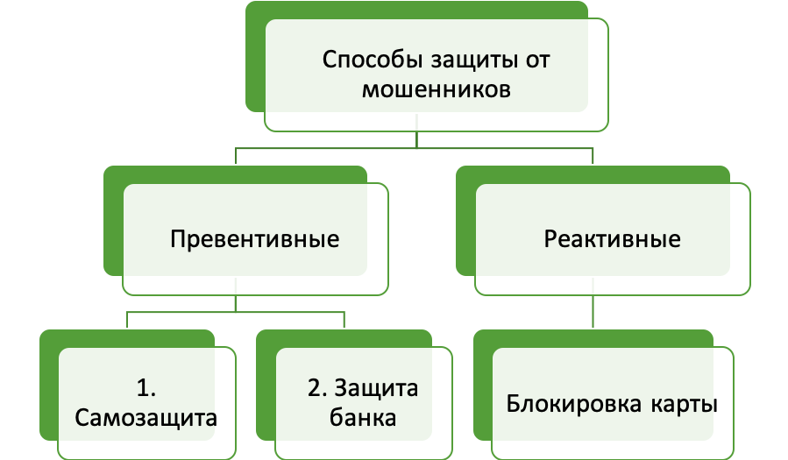Способы защиты от мошенников

Превентивные меры
Способ №1: Самозащита. От большей части атак мошенников можно защититься, самостоятельно предприняв ряд действий, направленных на безопасность своих денег:
- Соблюдайте правила безопасности работы с банкоматом
- Заведите бесконтактную карту – для снижения рисков при расчетах и платежах через терминалы оплаты, которые, возможно, оснащены скиммерами.
- Подключите услугу смс-оповещений о движении денежных средств по вашему счету – так вы будете знать обо всех списаниях и оперативно отреагировать в случае мошеннической атаки. Стоит эта услуга недорого, а сэкономить может много.
- Заведите дополнительную карту для платежей в интернете, заводите на нее ровно столько денег, сколько нужно для очередной покупки.
- Установите в настройках карты требование запрашивать пин-код при всех покупках – это не так удобно, как без пина, но зато безопаснее. Обычно это возможно сделать в настройках карты в личном кабинете, если вы пользуетесь интернет или мобильным банкингом, или же можно сделать соответствующий запрос в отделении банка, выпустившем карту.
- Придумайте по-настоящему сложный пароль вроде ApJS4dvMpn4jKf4:7А. Комбинации можно создавать по понятному вам правилу – например, первые буквы слов припева вашей любимой песни (в английской транслитерации) плюс год поступления в институт. Так, пароль будет сложным, а вспомнить и воспроизвести его для вас будет легко.
- Если пользуетесь интернет-банком, включите в настройках опцию подтверждения входа с помощью кода из смс-подтверждения – так вы будете защищены, даже если кто-то подобрал вашу комбинацию логина и пароля.
- Внесите номер телефона службы поддержки банка, выпустившего вашу карту, в список контактов на своем мобильном телефоне – в случае мошеннических операций по вашему счету или утраты карты вы сможете оперативно связаться с вашим банком и произвести необходимые действия (заблокировать операцию или карту).
Способ №2: Защита со стороны банков.
Банки со своей стороны также блюдут интересы своих клиентов: с сентября 2018 года, согласно закону¹, банки обязаны блокировать сомнительные операции по счетам клиентов, после чего они обязаны связаться с клиентом и запросить у него подтверждение на выполнение требуемой операции. Так, если этот перевод был осуществлен с помощью мошеннических схем, клиенту удастся сохранить свои деньги. Банк разблокирует операцию при получении подтверждения от клиента или через 2 рабочих дня после блокировки, если с клиентом не удалось связаться. Такой же механизм распространен и на электронные средства платежа.
До вступления этого закона в силу (то есть до сентября 2018 года) банки тоже несли ответственность за сохранность денег на счете своих клиентов в случае мошеннических операций и хакерских атак: они были обязаны возместить клиенту похищенные средства, если тот не позднее чем на следующий день сообщил об их похищении, а банк не смог доказать, что похищение стало возможным благодаря действиям самого клиента (например, клиент сам сообщил мошенникам реквизиты карты). Однако у банков не было юридически закрепленных прав блокировать даже явно мошеннические переводы.
Что такое мошеннические переводы и сомнительные операции? Как банки выделяют из всего потока операций по счетам клиентов потенциально совершенные без согласия клиента, то есть мошенниками? Общие признаки несанкционированных транзакций (то есть переводов, совершаемых без согласия клиентов) устанавливает Банк России², а банки могут дополнять их собственными признаками, исходя из своего опыта, особенностей своей клиентской базы, возможностей аналитической системы.
Так, одним из признаков является несоответствие характера, объема, а также параметров совершаемых транзакций операциям, которые обычно проводит клиент. То есть, банки могут посчитать операцию несанкционированной клиентом (то есть мошеннической), если операция не является типичной для этого клиента (на основании истории его операций по счету) по следующим параметрам:
- время суток (например, перевод осуществляется ночью, а до этого ночной активности по счету клиента замечено не было),
- день,
- место (например, перевод осуществляется из другого города или другой страны, или из отдаленных друг от друга мест через короткий промежуток времени),
- устройство (например, с другого компьютера, или с мобильного телефона, при том что до этого клиент осуществлял всегда переводы через платежные терминалы),
- сумма (например, клиент никогда не осуществлял такие крупные переводы),
- периодичность (в частности, осуществление множества одновременных крупных переводов, в том числе на счета физлиц в разных регионах без адекватного обоснования),
- получатель (например, гражданин России переводит деньги жителю Бангладеша или Венесуэлы).
Тем не менее, закон не избавляет клиентов от всех рисков и неудобств:
- Во-первых, способы связи в законе не прописаны, они остаются на усмотрение банка, это значит, что если клиент находился, например, за границей без телефонной связи, а банк связывался с ним по телефону, то формально банк выполнил требование закона, а по факту – у клиента не было шанса сохранить свои деньги. Будем надеяться, что банки в таких случаях будут связываться с клиентами по всем возможным каналам – телефону, смс, электронной почте.
- Во-вторых, если операция оказалась санкционированной, то банк обязан разблокировать ее, причем «незамедлительно», но более четких указаний на время возобновления операции закон не содержит. Очевидно, это может занять достаточно много времени, поэтому чтобы не остаться на это время без денежных средств и удобных средств платежа, имеет смысл завести себе несколько банковских карт. Это в том числе позволит вам воспользоваться разными преимуществами, например, платежных систем.
- Кроме того, побочным эффектом этих мер, направленных на благо клиента, является возможное блокирование банком легитимных платежей, сознательно совершаемых клиентом. Эксперты советуют обращаться в колл-центр банка (телефоны – на официальном сайте банка в интернете или на вашей карте) и подтверждать платежи, которые могут выглядеть сомнительным, или выполнять такие платежи при личном визите отделения банка. Так, в случае поездок за границу и перед крупной покупкой стоит предупредить банк, чтобы избежать нежелательной блокировки платежа.
- Также отмечены случаи злоупотребления со стороны банков при подтверждении переводов между гражданами на небольшие суммы. Банки блокируют операцию или карту и запрашивают документы, подтверждающие «экономический смысл операции», в число которых входят: письменное обоснование экономического смысла перевода средств, документы, подтверждающие происхождение денежных средств (расширенная выписка со вклада), письменное пояснение целей расходования денежных средств с карты³. Банк России обращает внимание, что такая практика незаконна, она нарушает установленные законодательные нормы. Максимум, что может потребовать банк от клиента, — это устное подтверждение по звонку, что трансакцию совершал действительно он. В случае подобных нарушений клиенты могут обращаться с жалобами не только в Банк России, но и в суд.
Подведем итоги – какие превентивные действия могут защитить нас от мошеннических атак:
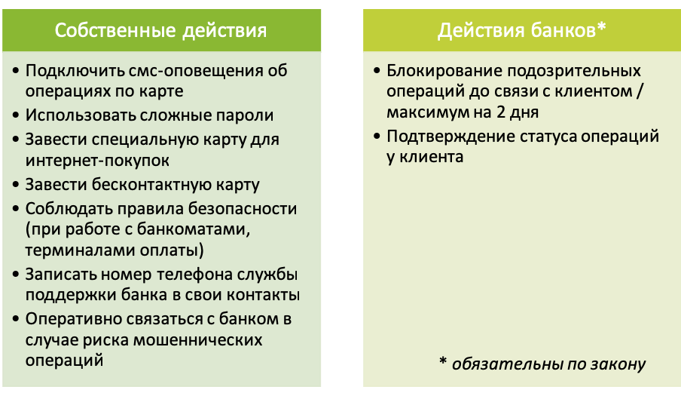
Превентивные действия

Реактивные меры
Что делать, если вы понимаете, что есть угроза мошеннических действий по вашему счету, а именно:
- у вас украли, вы потеряли или не можете найти карту,
- вам пришло смс-оповещение о списании денежных средств с карты, при этом вы не совершали покупок и переводов,
- вы стали жертвой техник социальной инженерии и мошенник выведал у вас данные вашей банковской карты (то есть реквизиты карты – номер, CVV-код, пароль и т.д. – скомпрометированы, или известны третьему лицу),
- вы стали жертвой фишинга и ввели данные своей карты на подозрительном сайте (то есть реквизиты карты, возможно, скомпрометированы),
- у вас есть подозрения, что на банкомате, где вы снимали деньги с карты, были установлены скимминговые устройства (то есть реквизиты карты, возможно, скомпрометированы),
немедленно свяжитесь со своим банком (телефон службы поддержки указывается на веб-сайте банка и часто на банковских картах), объясните ситуацию и произведите соответствующую операцию – заблокируйте операцию (в случае перевода денег злоумышленниками) или заблокируйте карту (в случае ее утраты). В случае критических ситуаций (например, в заграничной поездке у вас украли все, включая телефон и вы можете связаться только с друзьями или родными по интернету – социальным сетям), банк может принять заявку на блокирование карты в том числе от ваших родных.
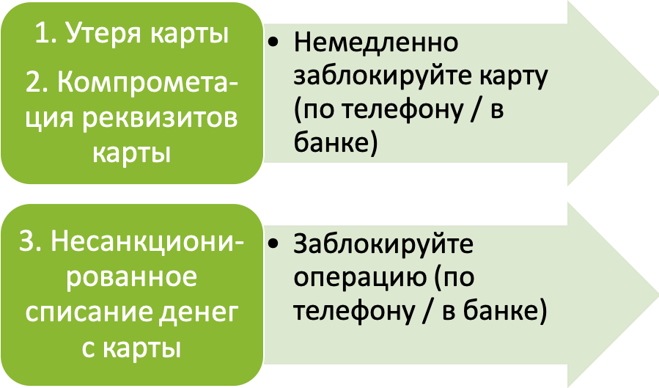
Реактивные меры

Задание: Составьте конспект лекций.
Напишите памятку как защитить себя от финансовых мошенников.

Литература, которой можно воспользоваться:
Основные источники:

В.В.Чумаченко, А.П.Горяев «Основы финансовой грамотности».М.: «Просвещение», 2016.
Дополнительные источники:
А.П.Горяев, В.В.Чумаченко «Финансовая грамота для школьников», Российская экономическая школа, 2010.
Интернет-ресурсы
Фин-грамота. ру - www.fin-gramota.ru

